**PROMETEUSZ 2. 11 – 6. 11**

Na pierwszy tydzień samodzielnej pracy w domu proponujemy zadania związane z rodziną, patriotyzmem i nadchodzącym Świętem Niepodległości.

**Genealogia : 5 pomysłów na jesień**

<https://blog.myheritage.pl/2019/10/81959/>

Jesień czuć już w powietrzu, temperatura powietrza spadła, a za oknem nieco szarzej i więcej deszczu. Wspólne zabawy na świeżym powietrzu, spotkania rodzinne i budowanie więzi to doskonały pomysł na jesienną szarugę. **Oto kilka pomysłów na wspólny, rodzinny, genealogiczny czas z rodziną tej jesieni:**

1. **Wykonajcie jesienny kolaż drzewa genealogicznego**

Usiądźcie wygodnie i przygotujcie kolaż drzewa genealogicznego, potrzebne będą blok rysunkowy, kolorowy blok rysunkowy, zdjęcia członków rodziny i marker do pisania! Do dzieła!

[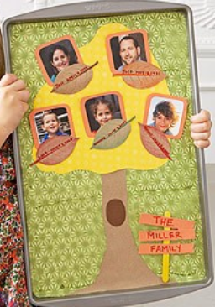](https://blog.myheritage.pl/wp-content/uploads/sites/9/jesien1.jpg" \o "" \t "_blank)

2. **Wyjdźcie na zewnątrz, zaczerpnijcie świeżego powietrza** i nazbierajcie jesiennych skarbów: liści, kasztanów, żołędzi...

3. Wspaniałe kolory jesieni to doskonała inspiracja do **wykonania jesiennej, rodzinnej sesji fotograficzne**j. Zapewne lato bardziej nakłania do takich akcji, jednak pomyślcie o przepięknych zdjęciach na tle kolorowych drzew i natury przygotowującej się do zimy. Poproście członka rodziny o wykonanie dla Was kilku zdjęć rodzinnych.

4. **Odwiedźcie z rodzicami dziadków i rodzinę** – poczujcie atmosferę przynależności i siły rodziny! Nie odkładajcie tej wizyty na wkrótce, za miesiąc, kolejnej jesieni!

5. **Wykonajcie wspólny album rodzinny** – do końca roku zostało zaledwie dwa miesiące, zbierzcie wszystkie zdjęcia z tego roku i zabierzcie się do pracy nad albumem.

[[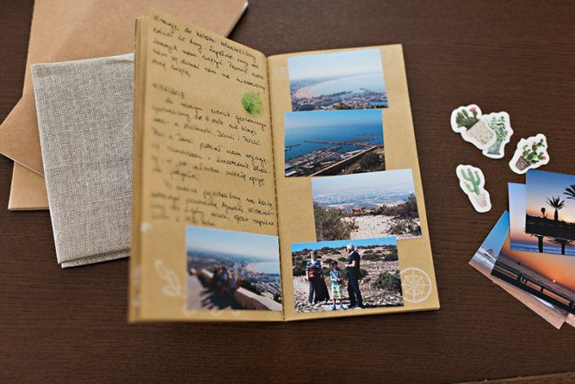](https://blog.myheritage.pl/wp-content/uploads/sites/9/jesien6.jpg)](https://blog.myheritage.pl/wp-content/uploads/sites/9/jesien6.jpg" \o "" \t "_blank)

Może któryś pomysł Wam się spodoba?

Dla młodszych dzieci:

<https://www.bing.com/videos/search?q=genealogia+dla+dzieci&&view=detail&mid=24284ED952B7E358C46824284ED952B7E358C468&rvsmid=D2DE23D9AD4DE702DBCCD2DE23D9AD4DE702DBCC&FORM=VDRV>

Spróbujcie sami wykonać drzewo genealogiczne swojej najbliższej rodziny. Proponujemy Wam bardzo prosty wzór:

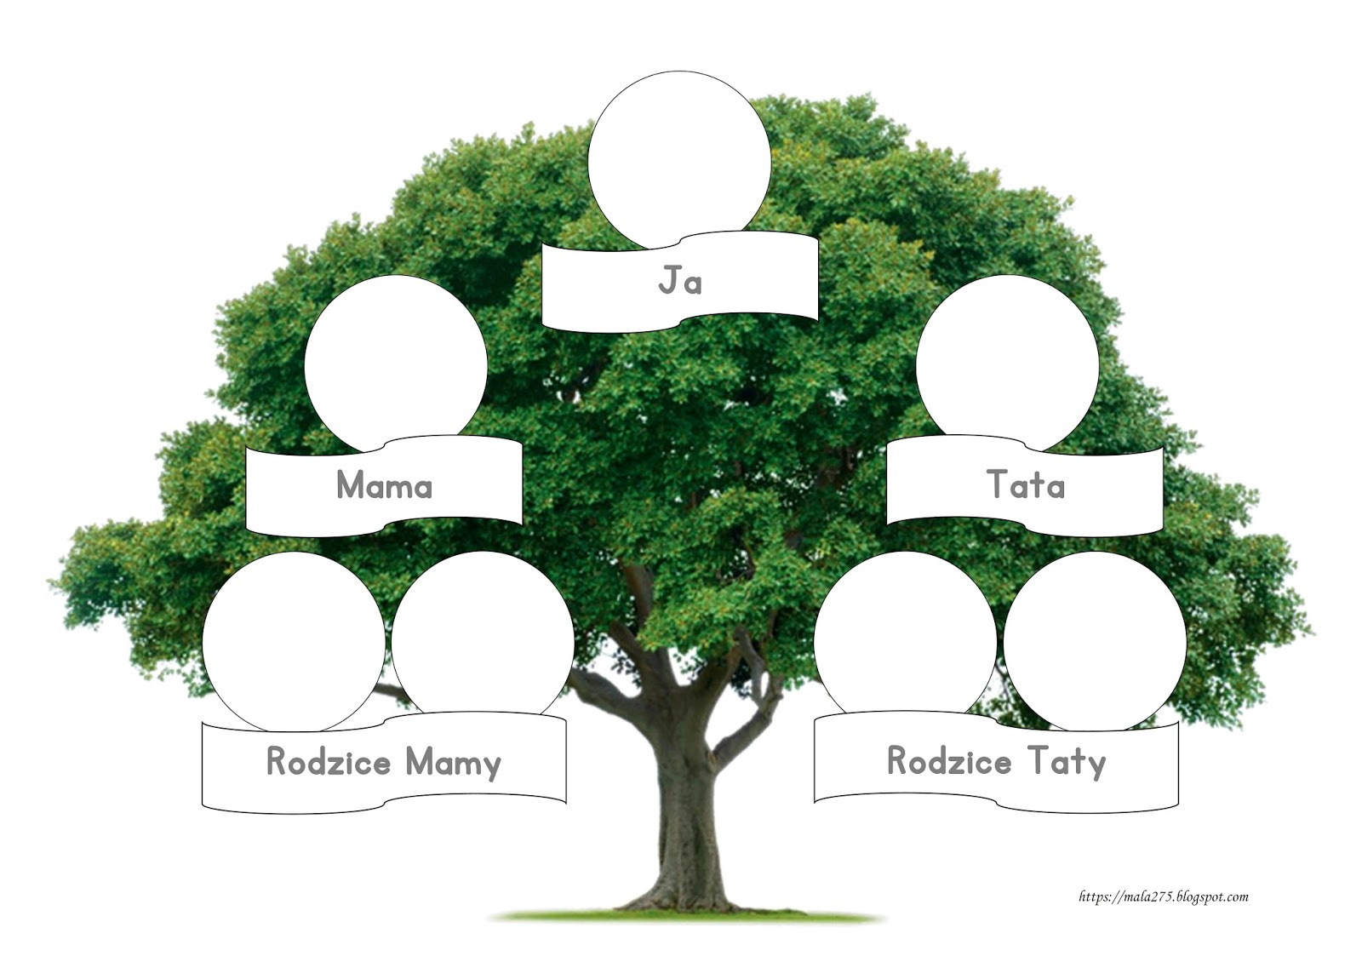

Dla starszych uczniów – do obejrzenia film – „Drzewo genealogiczne Piastów”:

<https://www.bing.com/videos/search?q=genealogia+dla+dzieci&&view=detail&mid=D2DE23D9AD4DE702DBCCD2DE23D9AD4DE702DBCC&&FORM=VDRVSR>

Proponujemy również Wam - starszym uczniom stworzyć drzewo genealogiczne własnej rodziny, ale korzystając już z bardziej skomplikowanych wzorów:

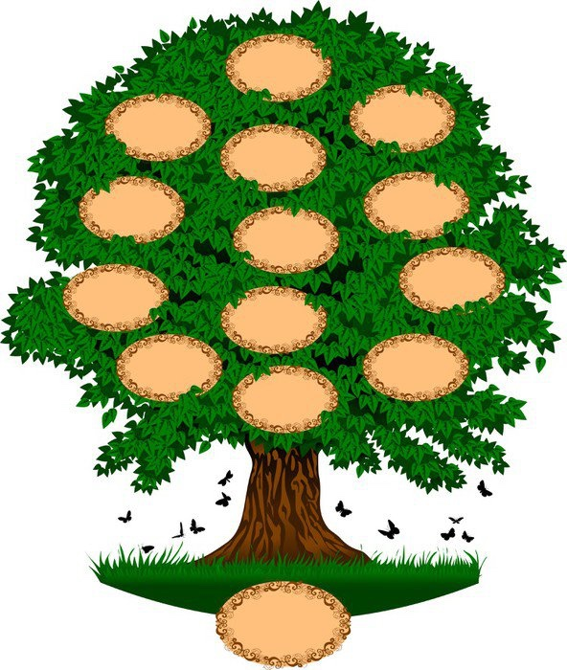

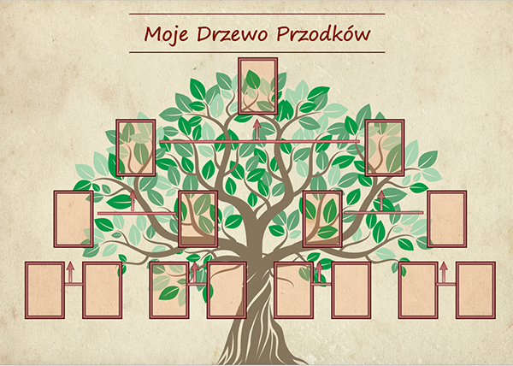

Ponieważ zbliża się 11 listopada – Święto Niepodległości, proponujemy Wam, abyście nauczyli się starej, ale jakże pięknej piosenki „Polskie kwiaty” opowiadającej o miłości i tęsknocie do ojczyzny.

<https://www.youtube.com/watch?v=wkNPiuFAXLc&list=RDwkNPiuFAXLc&start_radio=1&t=27>

Śpiewa Ci obcy wiatr  
Zachwyca piękny świat  
A serce tęskni  
Bo gdzieś daleko stąd  
Został rodzinny dom  
Tam jest najpiękniej  
  
Tam właśnie teraz rozkwitły kwiaty  
Stokrotki, fiołki, kaczeńce i maki  
Pod polskim niebem, w szczerym polu wyrosły  
Ojczyste kwiaty – w ich zapachu, urodzie jest Polska  
  
Żeby tak jeszcze raz  
Ujrzeć ojczysty las  
Pola i łąki  
I do matczynych rąk  
Przynieść z zielonych łąk  
Rozkwitłe pąki  
  
Bo najpiękniejsze są polskie kwiaty  
Stokrotki, fiołki, kaczeńce i maki  
Pod polskim niebem, w szczerym polu wyrosły  
Ojczyste kwiaty – w ich zapachu, urodzie jest Polska  
  
Śpiewa Ci obcy wiatr  
Tułaczy los Cię gna  
Hen gdzieś po świecie  
Zabierz ze sobą w świat  
Zabierz z ojczystych stron  
Mały bukiecik  
  
Weź z tą piosenką bukiecik kwiatów  
Stokrotek, fiołków kaczeńców i maków  
Pod polskim niebem, w szczerym polu wyrosły  
Ojczyste kwiaty – w ich zapachu, urodzie jest Polska  
  
Bo najpiękniejsze są polskie kwiaty  
Stokrotki, fiołki, kaczeńce i maki  
Pod polskim niebem, w szczerym polu wyrosły  
Ojczyste kwiaty – w ich zapachu, urodzie jest Polska  
  
Weź z tą piosenką bukiecik kwiatów  
Stokrotek, fiołków kaczeńców i maków  
Pod polskim niebem, w szczerym polu wyrosły  
Ojczyste kwiaty – w ich zapachu, urodzie jest Polska